# Présentation

|  |  |
| --- | --- |
| • Le pilote automatique de bateau détermine l’orientation du safran (gouvernail) en fonction d’un cap de consigne, lorsque le barreur est occupé à d’autres tâches (réglage des voiles, repos,…).  • Le système agit pour cela sur le bras de mèche, solidaire du safran. |  |
| • L'architecture du système étudié est la suivante:   * + la **console de communication** permet de saisir les consignes du skipper et affiche les paramètres de navigation ;   + le **compas** fournit l'information du cap suivi ;   + le **capteur angulaire** fournit l'information de l'angle de barre ;   + **l'unité de calcul** prend en compte les consignes et les informations et distribue en conséquence l'énergie d'alimentation au moteur depuis une source de courant continu 12V ;   + le **groupe hydraulique** convertit et transmet l'énergie au bras de mèche afin de modifier l’orientation du safran tout en permettant le pilotage manuel (by-pass). |  |

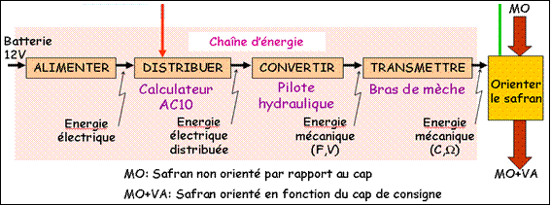

La chaîne d’énergie peut se détailler comme suit :

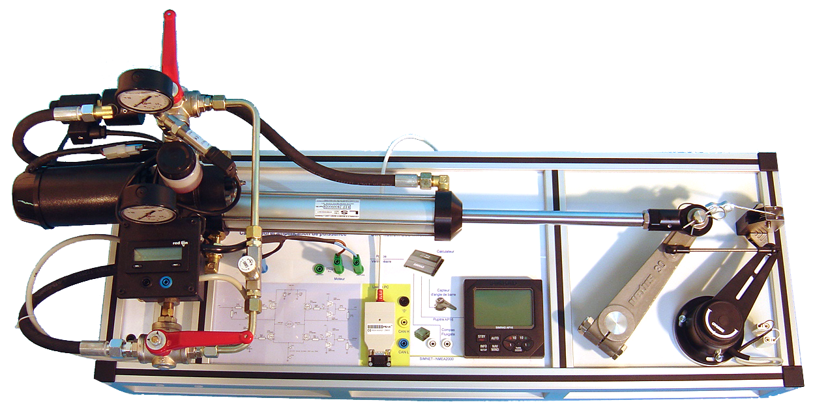

ωm (rad/s)

Cm

(Nm)

q

(m3/s)

p

(Pa)

V

(m/s)

F

(N)

ωb

(m/s)

Cb

(Nm)

U

(V)

I

(A)

Connexion à une source de tension continue 12V

**ALIMENTER**

Calculateur AC10

Consigne entre

-12Vcc et +12Vcc

**DISTRIBUER**

Moteur

**CONVERTIR**

Pompe

**CONVERTIR**

**1**

Vérin

**CONVERTIR**

**2**

Bras de mèche

**TRANSMETTRE**

# Approche globale du système

## Mise en route du pilote

* Détacher la masse de 25 kg accrochée au câble

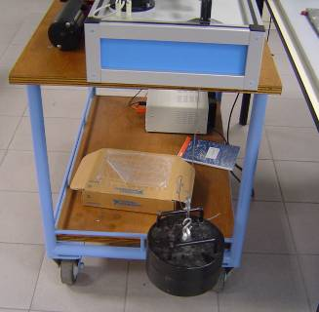

* Allumer l’alimentation située sous le chariot

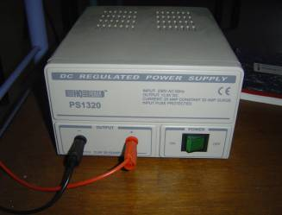

* Mettre en route la console par appui sur le bouton STBY

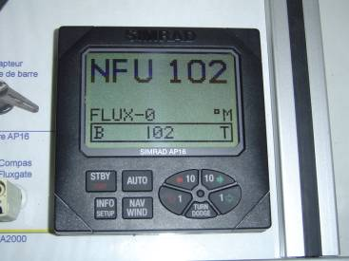

* Configurer les vannes

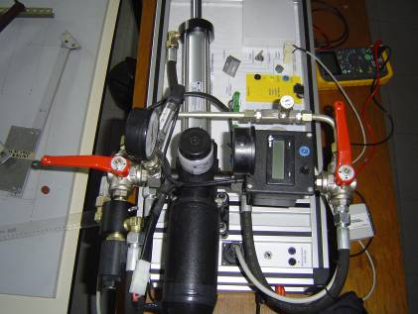

* Par appui sur les flèches vertes et rouges de la centrale déplacer le vérin et le mettre en position médiane.

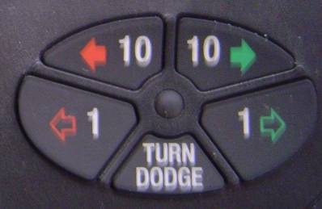

## Matière d’œuvre et valeur ajoutée

• Une représentation classique des systèmes est la suivante



###### ✍ Dans le cas du système pilote préciser le système et la matière d’œuvre.

## Diagrammes

### Diagramme des cas d’utilisation et de contexte

###### ✍ Détailler rapidement chacune des informations présentes sur les diagrammes suivants. On utilisera le document réponse.

##### Remarque

On remarquera que toutes les informations sont données et que le but de cette « recopie » est d’acquérir du vocabulaire.

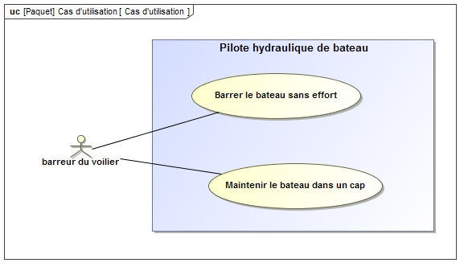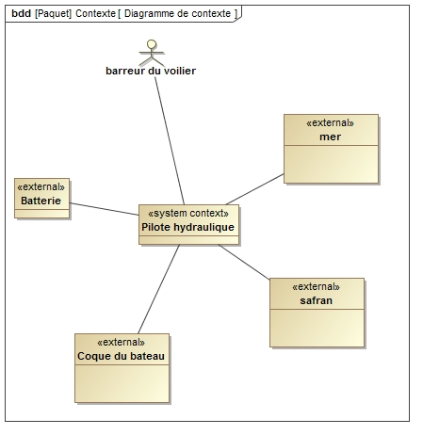

### Diagramme des exigences

• Un diagramme des exigences est fourni : il s’agit de la compléter.

###### ✍ Compléter le diagramme du document réponse.

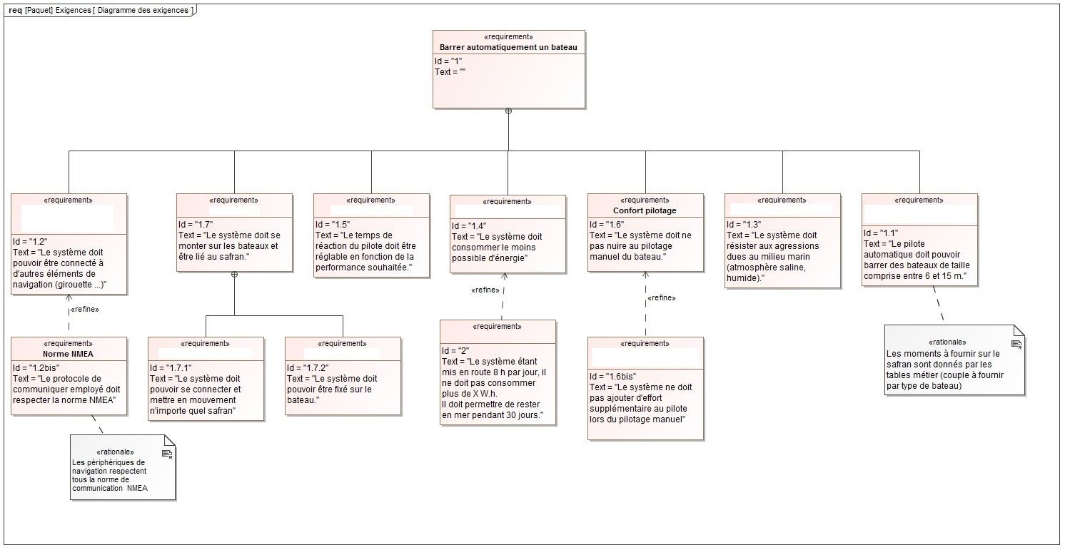

# Découverte détaillée des différents composants

## Bloc moteur pompe

• Le bloc moteur pompe est composé d’un moteur électrique couplé à une pompe à pistons axiaux. Utiliser pour la suite le bloc moteur pompe éclaté disponible.

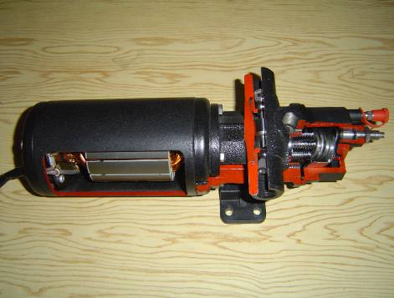

• En observant la partie électrique du bloc motopompe,

###### ✍ **1** Expliquer le rôle du collecteur et les contraintes que cela impose au niveau des contacts sur ce dernier.

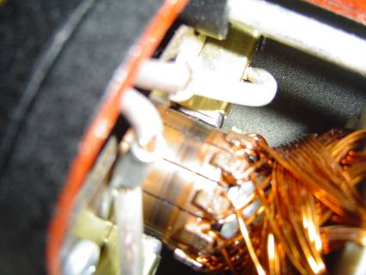

###### ✍ **2** Dans le principe de fonctionnement d’un moteur électrique il faut impérativement un champ magnétique lié au rotor et un champ magnétique lié au stator. Quel est l’élément manquant sur l’éclaté fourni ?

• Fonctionnement hydraulique de la pompe.

###### ✍ **3** Expliquer succinctement le fonctionnement de la pompe. Comment se fait le réglage de débit ? Que se passe-t-il quand on change le sens de rotation de la pompe ?

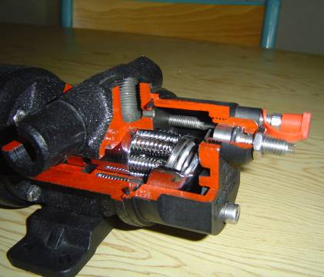 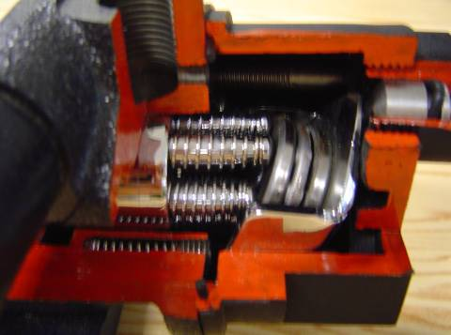

###### ✍ **4** Observer le barillet de pompe et essayer de comprendre la circulation du fluide. (Utilisation des plans en annexe)

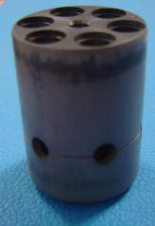 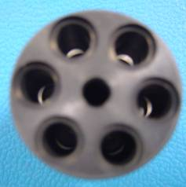 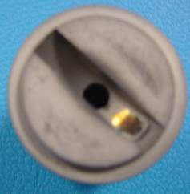

###### ✍ **5** Expliquer en détail la circulation du fluide et le rôle de l’ensemble des éléments situés en partie supérieure de la pompe.

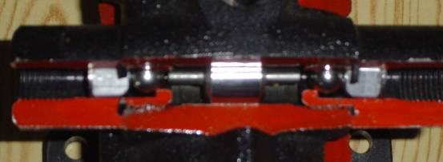

• Il y a d’autres clapets ou limiteurs de pression sur le groupe motopompe.

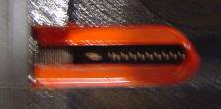

• Il a donc été possible de faire le schéma hydraulique suivant résumant le fonctionnement hydraulique du groupe motopompe.

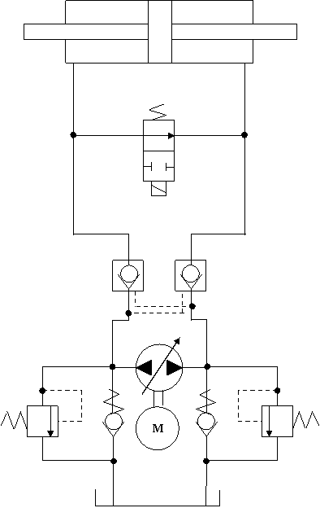

###### ✍**6** Analyser ce schéma dans les cas d’utilisation suivants :

###### Le vérin sort à droite

###### Le vérin sort à gauche

###### L’effort sur le vérin devient trop important

###### Le vérin est immobile mais doit rester en place sous les efforts

###### Le vérin doit se déplacer librement car le safran est sous commande manuelle (le volant du bateau)

## Utilisation des vannes trois voies

• Le travail se fait sur le système complet. Les vannes trois voies permettent deux configurations.

 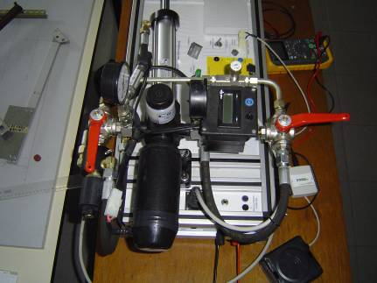 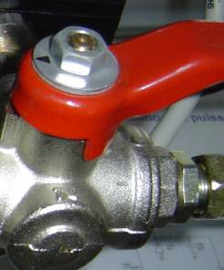

###### ✍ **1** En vous aidant des cryptogrammes présents sur les vannes trouver le sens de circulation du fluide hydraulique et décrire les situations de fonctionnement obtenues.

• A partir de là, la circulation du fluide hydraulique doit se faire sans passer par le vérin : pour cela configurer la vannes correctement.

• Il y a sur ce circuit une restriction réglable.

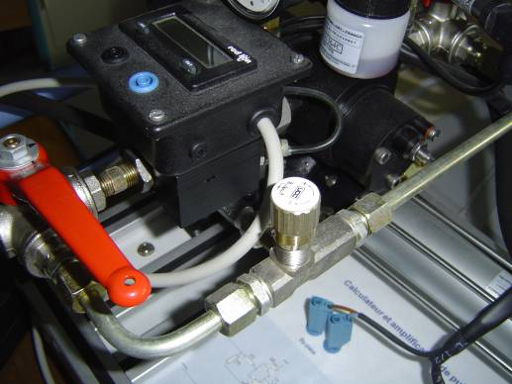

###### ✍ **2** En analysant le symbole présent sur cette restriction expliquer son mode de fonctionnement. Quel est l’intérêt de la mise en place de ce circuit ?

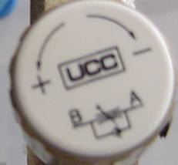

## Analyse énergétique du groupe motopompe

• Configurer les vannes comme indiqué ci-après.

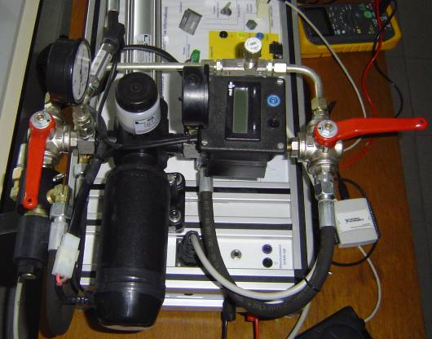

• Dévisser complètement la restriction. Régler la vis de débit pour que ce dernier soit maximum.

 NE JAMAIS FORCER NI DANS UN SENS NI DANS L’AUTRE

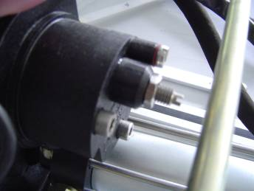 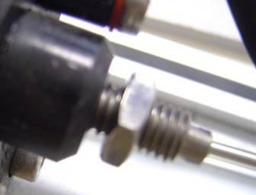 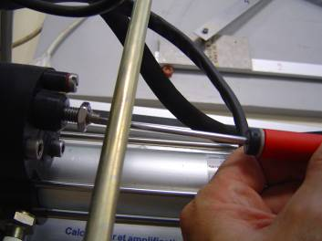

• Mettre en marche la pompe à l’aide des touches de la console DSC00093 et régler la restriction pour avoir sur un des deux manomètres une indication de 10 bars. Il faudra faire tourner la pompe dans un sens et dans l’autre.

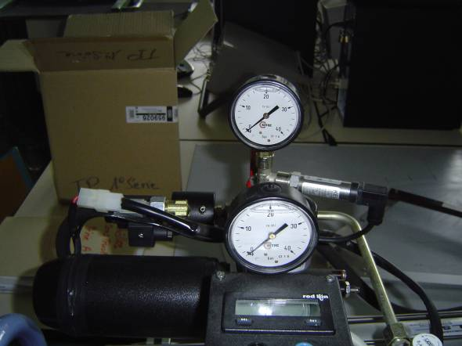

Ce manomètre devra indiquer une valeur de 10 bars.

• Brancher un contrôleur universel, en position tension continue, pour déterminer la tension et l’intensité délivrées au moteur.

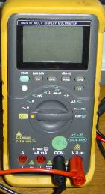 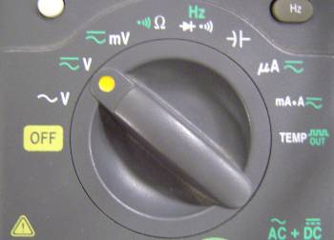

LE SÉLECTEUR NE DEVRA PAS

QUITTER CETTE POSITION POUR TOUTES LES MESURES !

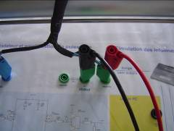 Mesure de la tension 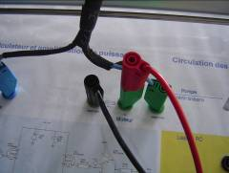 Mesure de la tension image de l’intensité

###### ✍ **1** Déterminer la tension et l’intensité en utilisant les deux sens de rotation. Quelle sera la puissance consommée dans un sens et dans l’autre ? Justifier cette différence.

• Il va falloir maintenant étudier l’influence du débit. La restriction doit être dévissée au maximum. Le réglage du débit se fait par vissage dévissage d’une vis.

 NE JAMAIS FORCER NI DANS UN SENS NI DANS L’AUTRE

  

• La valeur du débit se lit sur l’afficheur du débitmètre.

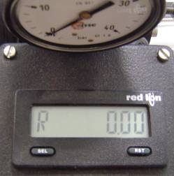

###### ✍ **2** En réglant le débit de la pompe à 1,80 l/min, dans le sens ou la restriction est active, refaire les mesures précédentes. En réglant le débit de la pompe au mini 0,8 l/min, dans le sens ou la restriction est inactive, refaire les mesures précédentes. Quelles sont vos conclusions ?

## Étude des différents capteurs

• Configurer les vannes comme indiqué ci-après.

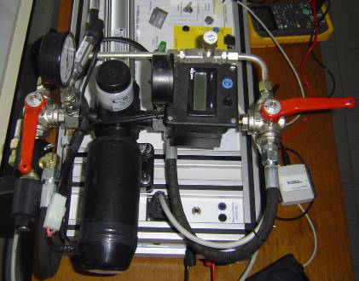

### Capteur de pression

• A côté d’un manomètre se trouve un capteur de pression.

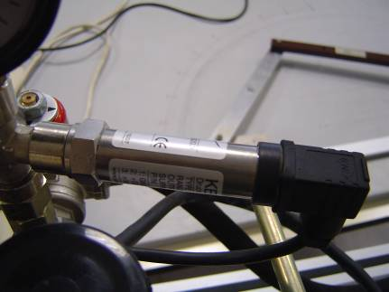

###### ✍ **1** Imaginer un principe de construction d'un capteur de pression.

• Brancher le contrôleur universel sur les douilles permettant d’avoir la tension en sortie de capteur de pression. Pour faire varier la pression on agira uniquement sur la restriction, le débit étant au maximum.

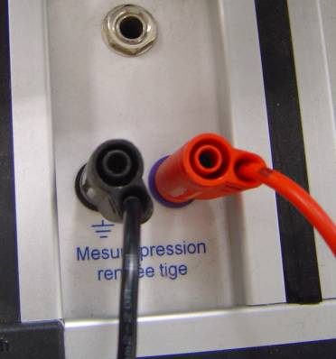

Respecter les couleurs !

###### ✍ **2** Tracer à l’aide de quelques points la courbe tension = f (pression). Est-elle linéaire ?

### Capteur de débit

• Sur la maquette est également présent un capteur de débit.

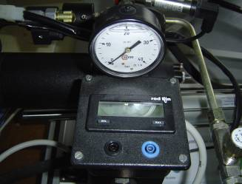

###### ✍ **1** Pourquoi deux manomètres sont nécessaires pour analyser la pression alors qu’un seul débitmètre est présent ?

• Régler la restriction pour avoir un débit maxi (1,90 l/min). Brancher le cordon de l’oscilloscope en respectant les couleurs de la photo.

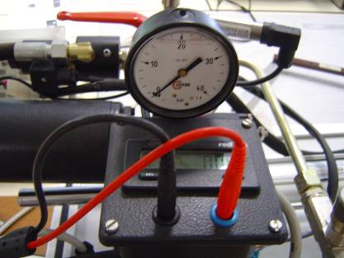

• Mettre sous tension l’oscilloscope .

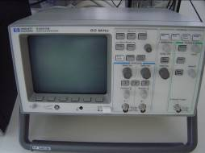

• Mettre la pompe en marche et faire les mesures pour obtenir une trace sur l’écran identique à celle-ci.

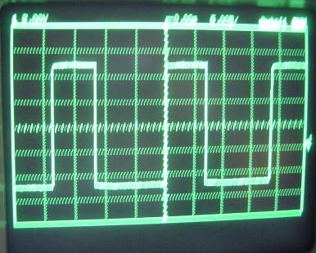

• Pour pouvoir utiliser l’oscilloscope deux touches 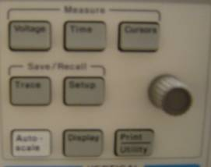

* Autoscale permet de régler automatiquement l’oscilloscope en fonction du signal mesuré
* Trace permet d’accéder au menu dynamique de mémorisation apparaissant en bas d’écran. Les expressions sont explicites.

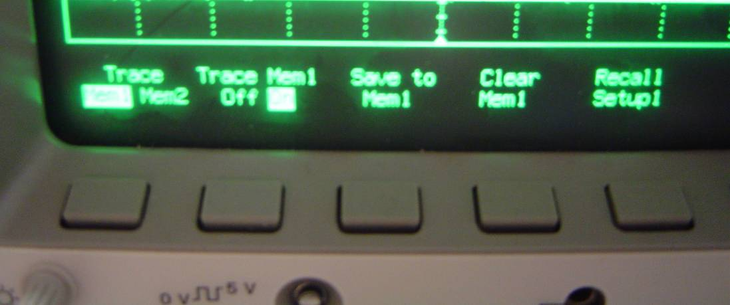

###### ✍ **2** Analyser la courbe en terme de rapport cyclique et de période (ou de fréquence).

###### ✍ **3** Refaire le même travail en réglant la restriction pour avoir un débit mini (0,8 l/min).

###### ✍ **4** Conclure alors sur le principe probable de fonctionnement de ce débitmètre.